江苏省仪征中学2022—2023学年度第一学期高一地理学科提升性练习
研制人：李凡 审核人：王维中
班级： 姓名： 学号： 时间：12月22日 作业时长：20分钟
一、单选题
2017年9月6日晚上19时53分，太阳爆发X9.3级大耀斑，引发太阳质子事件和日冕物质抛射，据悉，这是自2005年以来太阳最强的一次爆发活动。据此回答1～2题。
1．此次太阳活动对地球的影响，不包括( )
A．威胁宇航器的安全 B．干扰无线电短波通信
C．产生“磁暴”现象 D．诱发地震
2．此次爆发的大耀斑，主要出现在( )
A．光球层 B．平流层
C．色球层 D．日冕层
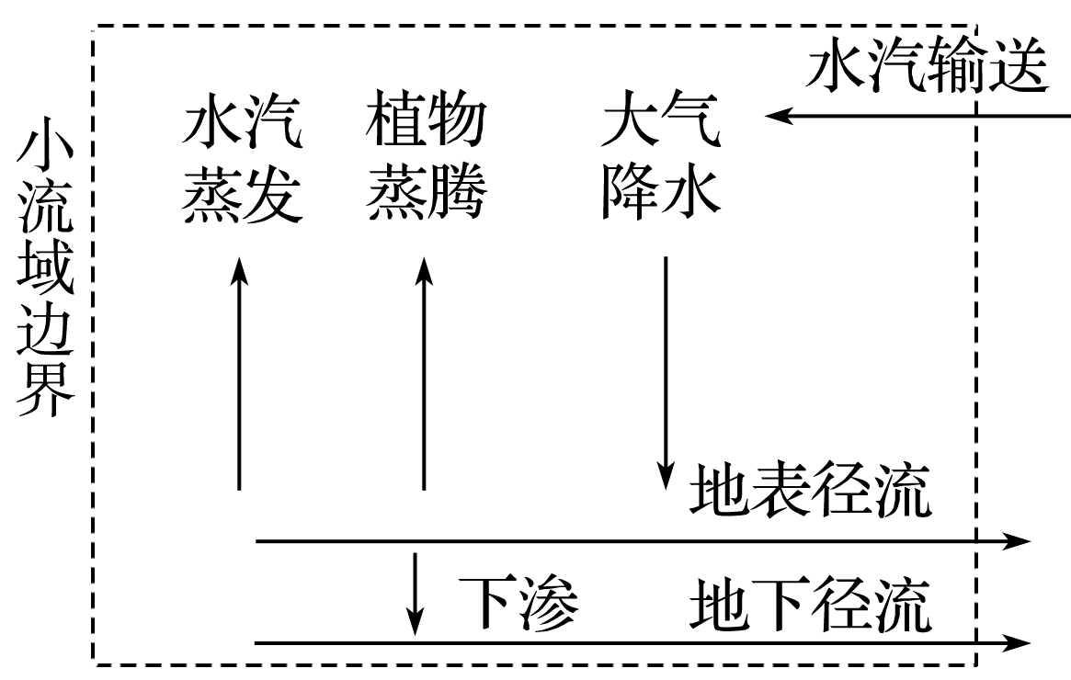
读“我国南方某低山丘陵区某小流域水循环示意图”，完成3～4题。
3．由于人类某种活动，使蒸腾作用显著减弱时，可能直接导致该区域( )
A．降水增加 B．地下径流增加
C．水汽输送量增加 D．地表径流变化增大
4．若要增加该区域的年降水量，则下列措施中目前可行性较差的是( )
A．增加水汽输送量 B．退耕还林
C．封山育林 D．修建小型水库
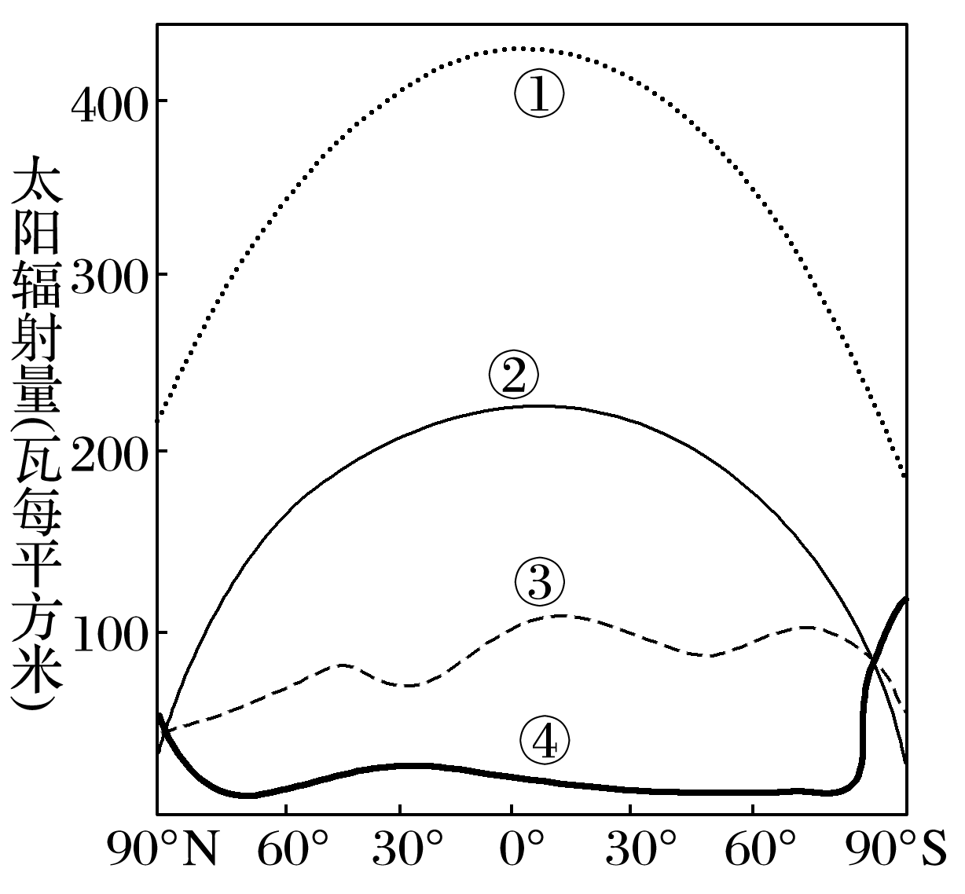
如图中曲线分别表示地表吸收的太阳辐射量、地表反射的太阳辐射量、大气上界的太阳辐射量、云层反射的太阳辐射量的纬度分布状况。据此完成5～7题。
5．关于图中曲线的表述，正确的是( )
A．①表示云层反射的太阳辐射量
B．②表示大气上界的太阳辐射量
C．③表示地表吸收的太阳辐射量
D．④表示地表反射的太阳辐射量
6．影响①②曲线变化的主要因素为( )
A．云量厚度 B．地势高低
C．太阳高度 D．植被状况
7．近50年来，④曲线在高纬度的数值有减少的趋势，其主要原因为( )
A．云量增加 B．气候变暖
C．环境污染 D．人口增加

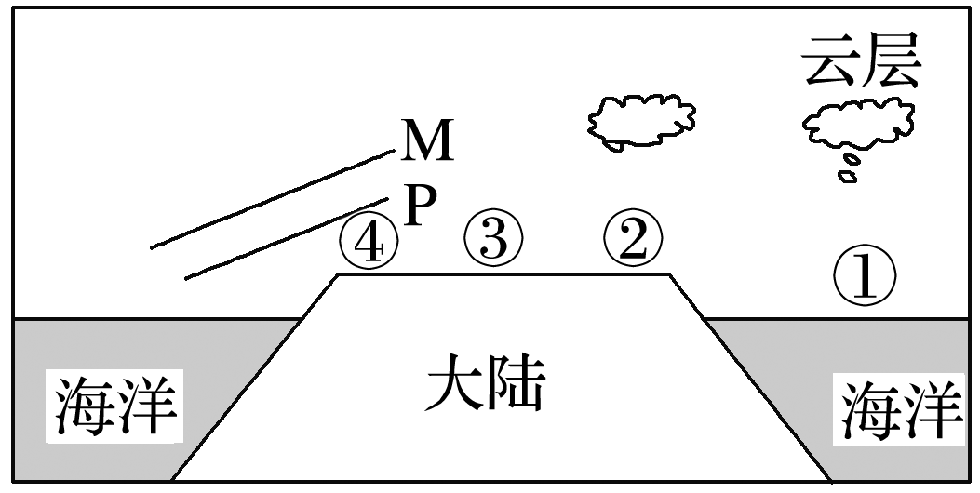
如图是“某大陆沿北回归线的剖面示意图”。据此回答8～9题。
8．如果图中M、P表示近地面的等压面，此时④地吹( )
A．东南风 B．东北风 C．西北风 D．西南风
9．图中下列地区昼夜温差最小的是( )
A．①地 B．②地 C．③地 D．④地

寒潮带来的强冷空气经常侵袭我国广大地区，给各地带来严寒、大风、霜冻、暴雪、冻雨、沙尘暴等灾害性天气。据此完成10～11题。
10．下列地区中受寒潮影响最大的是( )
A．华北平原 B．四川盆地
C．台湾岛、海南岛 D．云贵高原
11．青藏高原几乎不受寒潮影响的原因是( )
A．地势高 B．纬度低
C．距海近 D．人类活动少
二、综合题
12．中国地震台网测定：图中地震是2017年8月24日以来当地发生的第3次六级以上地震，震源深度1.5千米。据此回答问题。(13分)
INCLUDEPICTURE "E:\\靳瑞腾\\2020\\同步\\地理 鲁教新教材 必修1\\word\\X603.TIF" \* MERGEFORMATINET INCLUDEPICTURE "E:\\靳瑞腾\\2020\\同步\\地理 鲁教新教材 必修1\\word\\X603.TIF" \* MERGEFORMATINET INCLUDEPICTURE "E:\\靳瑞腾\\2020\\同步\\地理 鲁教新教材 必修1\\word\\X603.TIF" \* MERGEFORMATINET INCLUDEPICTURE "D:\\2020唐兰\\2020\\同步\\看PPT\\地理 鲁教新教材 必修1\\全书完整的Word版文档\\X603.TIF" \* MERGEFORMATINET INCLUDEPICTURE "D:\\教学\\导学案试卷\\全书完整的Word版文档\\X603.TIF" \* MERGEFORMATINET 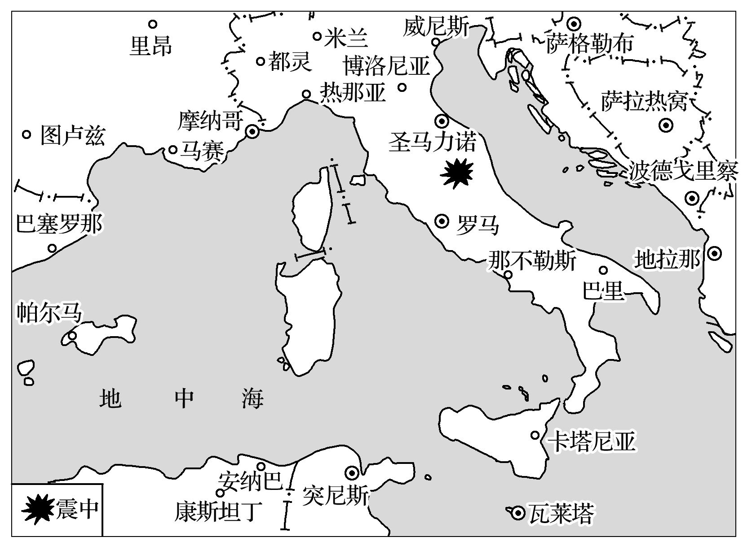
(1)此次地震的震源位于地球内部圈层中的______，该圈层的特征有________________。(3分)
(2)意大利多地震的原因是_______________________________________________，此次地震给意大利带来的影响主要有哪些？(6分)

(3)意大利防御该自然灾害的主要措施有哪些？(4分)

